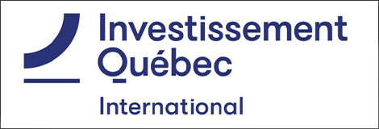
Company identification
Company name | Click here to enter text.
Québec Enterprise Number (NEQ) | Click here to enter text.
Address | Click here to enter text.
Web Site | Click here to enter text.
Contact identification
Contact name | Click here to enter text.
Title | Click here to enter text.
Email | Click here to enter text.
Phone number | Click here to enter text.
Company information – Confidential
Date of creation | Click here to enter text.
Number of employees in Québec | Click here to enter text.
Sales revenue in Québec | Click here to enter text.
% of sales outside Québec | Click here to enter text.
Countries where you export | Click here to enter text.
Information shared with UNI
Courte phrase descriptive | FR. Maximum 10 mots.
Short descriptive sentence | EN. Maximum 10 words.
Décrivez le problème que votre solution tente de résoudre | FR. Maximum 50 mots.
Describe the issue your solution is attempting to solve | EN. Maximum 50 words.
Décrivez de votre solution | FR. Maximum 50 mots.
Describe your solution | EN. Maximum 50 words.
Décrivez vos forces par rapport à vos compétiteurs | FR. Maximum 50 mots.
Describe your strengths with respect to your competitors | EN. Maximum 50 words.
Please return this form to:
Anne-Sophie Prémont
Conseillère spécialisée, affaires internationales
Direction Export, Marchés de l’Amérique du Nord
Investissement Québec International
anne-sophie.premont@invest-quebec.com

